COMUNICATO STAMPA
CORONAVIRUS: IN UNA SETTIMANA +4.155 RICOVERI (+31,2%),
+285 TERAPIE INTENSIVE (+20,5%), 1.514 DECESSI, (+37,4%).
I NUOVI CASI SUPERANO 1,2 MILIONI (+49%).
VACCINI: IN 7 GIORNI OLTRE 4 MILIONI DI SOMMINISTRAZIONI,
MA SOLO 73.690 PRIME DOSI OVER 50.
LE MISURE SONO INSUFFICIENTI PER FRENARE LA SALITA DEI CONTAGI
E IL SOVRACCARICO DEGLI OSPEDALI RINVIA LA CURA DI ALTRE MALATTIE.
IL MONITORAGGIO DELLA FONDAZIONE GIMBE RILEVA, NELLA SETTIMANA 5-11 GENNAIO, UN AUMENTO DEL 49% DEI NUOVI CASI CON INCIDENZA CHE IN 56 PROVINCE SUPERA I 2.000 PER 100.000 ABITANTI. CONTINUA A CRESCERE LA PRESSIONE SUGLI OSPEDALI, SIA IN AREA MEDICA (+32,2%) CHE IN TERAPIA INTENSIVA (+20,5%). OLTRE 8,6 MILIONI DI PERSONE SENZA NEMMENO UNA DOSE DI VACCINO, DI CUI QUASI 3 MILIONI NELLA FASCIA 5-11 ANNI. TERZE DOSI: TASSO DI COPERTURA AL 61,5% CON RILEVANTI DIFFERENZE REGIONALI. L’ENORME QUANTITÀ DI NUOVI CASI, “INCONTRANDO” UNA POPOLAZIONE SUSCETTIBILE TROPPO NUMEROSA, STA PROGRESSIVAMENTE SATURANDO GLI OSPEDALI. DI CONSEGUENZA, MOLTE REGIONI SI AVVIANO VERSO LA ZONA ARANCIONE ENTRO FINE MESE, MA SOPRATTUTTO SI RIDUCONO LE POSSIBILITÀ DI CURA PER I MALATI NON COVID.

13 gennaio 2022 - Fondazione GIMBE, Bologna
Il monitoraggio indipendente della Fondazione GIMBE rileva nella settimana 5-11 gennaio 2022, rispetto alla precedente, un netto aumento di nuovi casi (1.207.689 vs 810.535) (figura 1) e dei decessi (1.514 vs 1.102) (figura 2). In forte crescita anche i casi attualmente positivi (2.134.139 vs 1.265.297), le persone in isolamento domiciliare (2.115.395 vs 1.250.993), i ricoveri con sintomi (17.067 vs 12.912) e le terapie intensive (1.677 vs 1.392) (figura 3). In dettaglio, rispetto alla settimana precedente, si registrano le seguenti variazioni:
- Decessi: 1.514 (+37,4%), di cui 95 riferiti a periodi precedenti
- Terapia intensiva: +285 (+20,5%)
- Ricoverati con sintomi: +4.155 (+32,2%)
- Isolamento domiciliare: +864.402 (+69,1%)
- Nuovi casi: 1.207.689 (+49%)
- Casi attualmente positivi: +868.842 (+68,7%)
Nuovi casi. «Nell’ultima settimana – dichiara Nino Cartabellotta, Presidente della Fondazione GIMBE – si è registrata un’ulteriore impennata di nuovi casi che hanno superato quota 1,2 milioni, con un incremento che sfiora il 50% rispetto alla settimana precedente e una media mobile a 7 giorni che aumenta da 128.801 del 5 gennaio a 172.559 l’11 gennaio (+34%) (figura 4)».
Nella settimana 5-11 gennaio in tutte le Regioni si rileva un incremento percentuale dei nuovi casi: dallo 0,5% dell’Umbria al 208,7% della Liguria (tabella 1). In 56 Province l’incidenza supera i 2.000 casi per 100.000 abitanti: Rimini (4469), Forlì-Cesena (3462), Ravenna (3382), Modena (3340), Firenze (3031), Lodi (3016), Monza e della Brianza (2858), Bologna (2806), Varese (2776), Trento (2774), Sondrio (2771), Brescia (2751), Reggio nell'Emilia (2722), Milano (2636), Prato (2625), Pisa (2615), Como (2596), Napoli (2584), Verbano-Cusio-Ossola (2575), Pavia (2567), La Spezia (2531), Pistoia (2529), Rovigo (2483), Aosta (2452), Lecco (2451), Caltanissetta (2435), Parma (2402), Verona (2390), Cremona (2389), Teramo (2385), Genova (2377), Savona (2349), Ferrara (2344), Chieti (2328), Lucca (2324), Bergamo (2320), Terni (2311), Mantova (2224), Arezzo (2222), Imperia (2206), Cuneo (2187), Piacenza (2173), Bolzano (2168), Biella (2163), Massa Carrara (2160), Vicenza (2133), Siena (2131), Livorno (2120), Pordenone (2105), Treviso (2082), Trieste (2071), Salerno (2047), Pescara (2041), Torino (2036), Caserta (2031) e Asti (2028) (tabella 2).
Testing. Si registra un lieve aumento (+6,8%) del numero dei tamponi totali, passati da 6.487.127 della settimana 29 dicembre-4 gennaio a 6.926.539 della settimana 5-11 gennaio, per l’incremento sia dei tamponi rapidi (+299.066; 6,6%) che di quelli molecolari (+140.346; +7,1%) (figura 5). Tuttavia, l’aumentata attività di testing influenza solo marginalmente la crescita dei nuovi casi, considerato l’aumento dei tassi di positività dei tamponi: la media mobile a 7 giorni è salita dall’8,2% al 14,3% per gli antigenici rapidi e dal 24% al 25,5% per i tamponi molecolari (figura 6).
Ospedalizzazioni. «Aumentano ancora – afferma Renata Gili, responsabile Ricerca sui Servizi Sanitari della Fondazione GIMBE – i posti letto occupati da pazienti COVID: rispetto alla settimana precedente +20,5% in area medica e +32,2% in terapia intensiva». All’11 gennaio, il tasso di occupazione nazionale da parte di pazienti COVID è del 26,6% in area medica e del 18,2% in area critica. Ad eccezione di Molise e Sardegna, tutte le Regioni superano la soglia del 15% in area medica, con la Valle d’Aosta che raggiunge il 53,5%; ad eccezione di Basilicata, Molise e Puglia tutte superano la soglia del 10% in area critica, con la Provincia di Trento che si attesta al 31,1% (figura 7). «Aumentano gli ingressi giornalieri in terapia intensiva – puntualizza Marco Mosti, Direttore Operativo della Fondazione GIMBE – la cui media mobile a 7 giorni sale a 146 ingressi/die rispetto ai 125 della settimana precedente» (figura 8).
«Le elevate coperture vaccinali – spiega Cartabellotta – ammortizzano in maniera rilevante l’impatto della circolazione virale sui servizi ospedalieri. Tuttavia, l’enorme quantità di nuovi casi in continua crescita sta progressivamente saturando gli ospedali sia perché “incontra” una popolazione suscettibile troppo numerosa (2,2 milioni di 0-4 anni non vaccinabili, 8,6 milioni di non vaccinati e oltre 15 milioni in attesa della terza dose) sia, in misura minore, per i fenomeni di escape immunitario della variante omicron» (figura 9). La tabella riporta il numero di posti letto ancora disponibili – all’11 gennaio – che, in caso di occupazione da parte di pazienti COVID, porterebbe ciascuna Regione in zona arancione e in zona rossa, al netto di eventuale incremento dei posti letto che rimane nell’autonomia regionale.

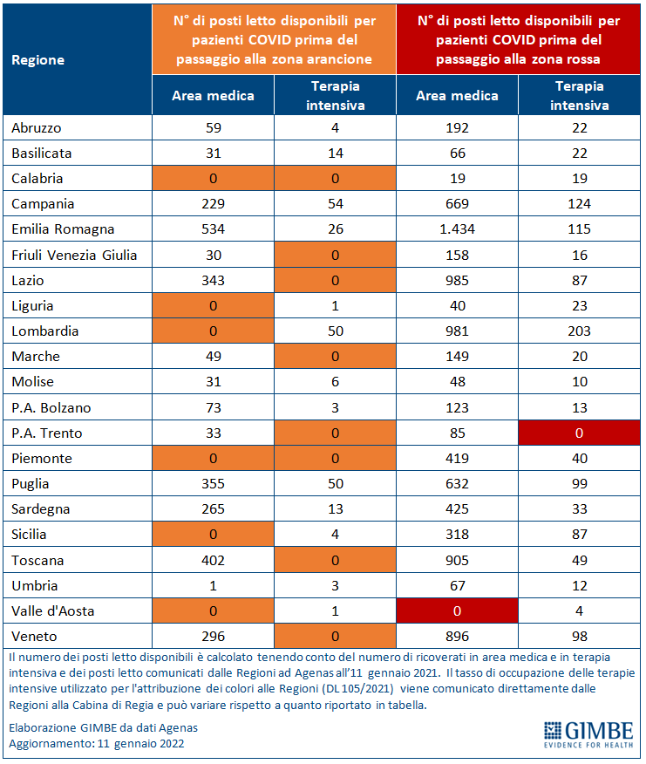
Decessi. Crescono i decessi: 1.514 negli ultimi 7 giorni (di cui 95 riferiti a periodi precedenti), con una media di 216 al giorno rispetto ai 157 della settimana precedente.
Vaccini: forniture. Al 12 gennaio (aggiornamento ore 07.23) risultano consegnate 117.159.196 dosi di cui 2.256.000 dosi di vaccino Pfizer pediatrico. «Con la consegna di 2,1 milioni di dosi non pediatriche negli ultimi 7 giorni – commenta Mosti – le scorte di vaccini a mRNA per gli over 12 risultano costituite da 2.413.978 dosi Pfizer, mentre per Moderna il saldo delle dosi disponibili dosi risulta “negativo” (-3.495.462) in quanto la rendicontazione ufficiale continua a non considerare che per i richiami viene utilizzata solo mezza dose».
Vaccini: somministrazioni. Al 12 gennaio (aggiornamento ore 07.23) l’82,8% della popolazione (n. 49.058.595) ha ricevuto almeno una dose di vaccino (+520.427 rispetto alla settimana precedente) e il 79% (n. 46.812.850) ha completato il ciclo vaccinale (+327.923) (figura 10). In aumento nell’ultima settimana il numero di somministrazioni (n. 4.038.641), con una media mobile a 7 giorni di 580.759 somministrazioni/die: crescono del 21,9% le terze dosi (n. 3.275.943) e del 62,1% i nuovi vaccinati (n. 483.512) (figura 11).
Vaccini: coperture. Le coperture con almeno una dose di vaccino sono molto variabili nelle diverse fasce d’età (dal 98% degli over 80 al 18,4% della fascia 5-11), così come sul fronte dei richiami, che negli over 80 hanno raggiunto il 77,8%, nella fascia 70-79 il 70,1% e in quella 60-69 anni il 61,9% (figura 12).
Vaccini: nuovi vaccinati. Nella settimana 3-9 gennaio 2022 si registrano 483.512 nuovi vaccinati (+62,1%) rispetto ai 298.253 della settimana precedente (figura 13). L’aumento riguarda in particolare la fascia 5-11 (n. 267.412; +53,3%) e quella 12-19 (n. 61.778; +65,5%), mentre la recente introduzione dell’obbligo vaccinale per gli over 50 al momento non ha sortito grandi effetti visto che in questa fascia anagrafica i nuovi vaccinati sono solo 73.690 (figura 14). All’11 gennaio rimangono 8,61 milioni di persone senza nemmeno una dose di vaccino: 2,98 milioni appartengono alla fascia 5-11 anni, oltre 800 mila alla fascia 12-19 e 2,21 milioni sono over 50 ad elevato rischio di malattia grave e ospedalizzazione (figura 15).
Vaccini: fascia 5-11 anni. Al 12 gennaio (aggiornamento ore 07.23) nella fascia 5-11 anni sono state somministrate 761.776 dosi (figura 16). 674.225 hanno ricevuto almeno 1 dose di vaccino (di cui 88.682 hanno completato il ciclo vaccinale), con un tasso di copertura nazionale che si attesta al 18,3% con nette differenze regionali: dall’8,6% delle Marche al 33,4% della Puglia (figura 17).
Vaccini: terza dose. Al 12 gennaio (aggiornamento ore 07.23) sono state somministrate 24.314.983 terze dosi con una media mobile a 7 giorni di 466.488 somministrazioni al giorno (figura 18). In base alla platea ufficiale (n. 39.539.013), aggiornata al 10 gennaio, il tasso di copertura nazionale per le terze dosi è del 61,5% con nette differenze regionali: dal 53,4% della Sicilia al 70,5% della Valle D’Aosta (figura 19).
Vaccini: efficacia. I dati dell’Istituto Superiore di Sanità dimostrano la riduzione dell’efficacia vaccinale a partire da 3 mesi dal completamento del ciclo primario e la sua risalita dopo la somministrazione del richiamo. In particolare:
- l’efficacia sulla diagnosi scende progressivamente dal 77,6% per i vaccinati con due dosi entro 90 giorni al 41,6% per i vaccinati da più di 120 giorni, per poi risalire al 75% dopo il richiamo;
- l’efficacia sulla malattia severa scende progressivamente dal 95,7% per i vaccinati con due dosi entro 90 giorni all’88,8% per i vaccinati da più di 120 giorni, per poi risalire al 97,8% dopo il richiamo.
Complessivamente nelle persone vaccinate con ciclo completo (più eventuale dose di richiamo), rispetto a quelle non vaccinate, nelle varie fasce d’età si riduce l’incidenza di diagnosi (del 35,3-80,3%), ma soprattutto di malattia grave (dell’85,8-94,1% per ricoveri ordinari; del 92,6-97,2% per le terapie intensive) e decesso (dell’81,1-95%) (figura 20).
«Ci troviamo in una fase estremamente critica della pandemia – conclude Cartabellotta – in cui distorte narrative ottimistiche appannano l’insufficienza delle misure per rallentare la curva dei contagi e sottovalutano i rischi per la salute delle persone e per l’economia del Paese. Innanzitutto, l’ingente numero di nuovi casi, in continua crescita, dopo aver mandato in tilt i servizi territoriali sta determinando la progressiva saturazione degli ospedali, con limitazione degli interventi chirurgici programmati - anche in pazienti oncologici - e la riduzione delle capacità assistenziali, anche perché il personale sanitario è ormai allo stremo. In secondo luogo, l’enorme numero di persone positive sta progressivamente paralizzando numerosi servizi essenziali: dai trasporti alla scuola, dalla sanità agli uffici pubblici. Infine, a meno di “iniezioni” di posti letto dell’ultim’ora o di modifica dei criteri per classificare i pazienti COVID ospedalizzati, entro fine mese numerose Regioni andranno in zona arancione e qualcuna rischia la zona rossa. Un colore che certificherebbe il fallimento nella gestione della quarta ondata, nonostante la disponibilità di vaccini molto efficaci nel prevenire la malattia grave».
Il monitoraggio GIMBE dell'epidemia COVID-19 è disponibile a: https://coronavirus.gimbe.org

CONTATTI
Fondazione GIMBE
Via Amendola 2 - 40121 Bologna
Tel. 051 5883920 - Fax 051 4075774
E-mail: ufficio.stampa@gimbe.org
Figura 1
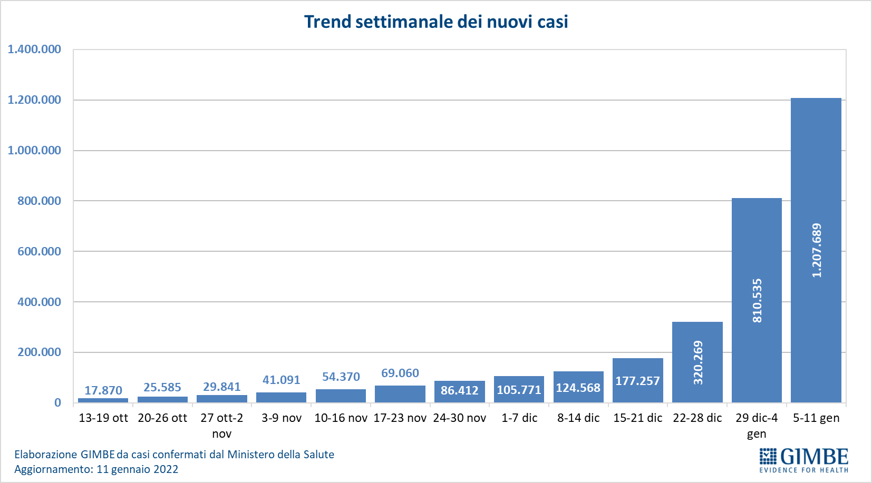

Figura 2
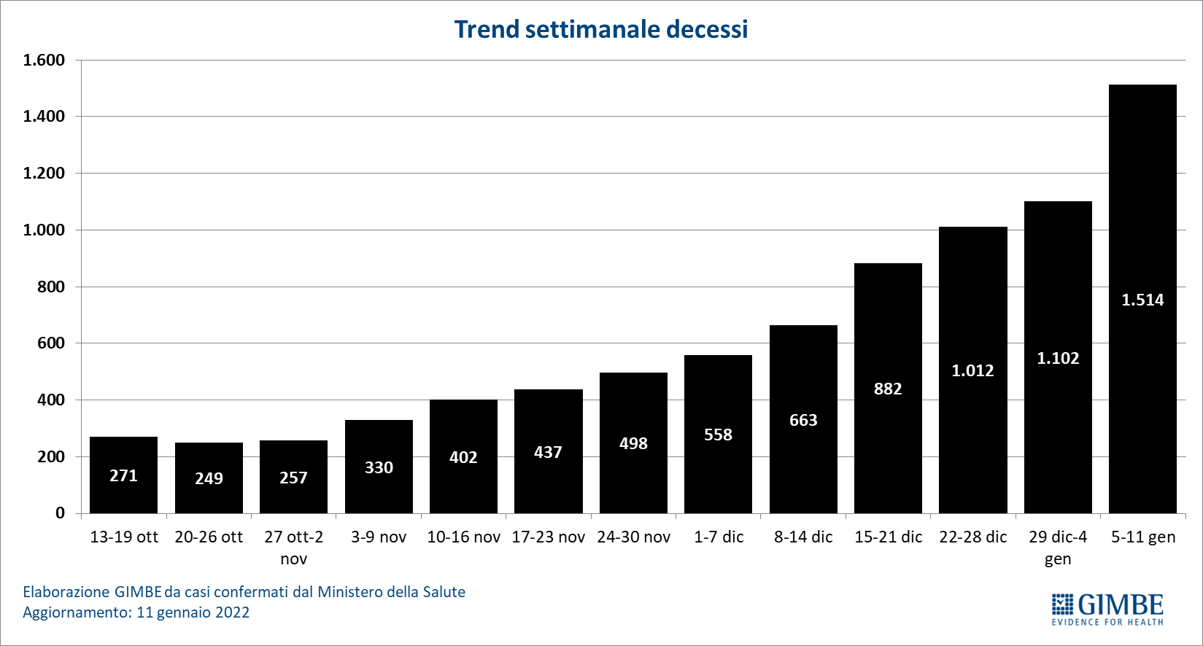

Figura 3
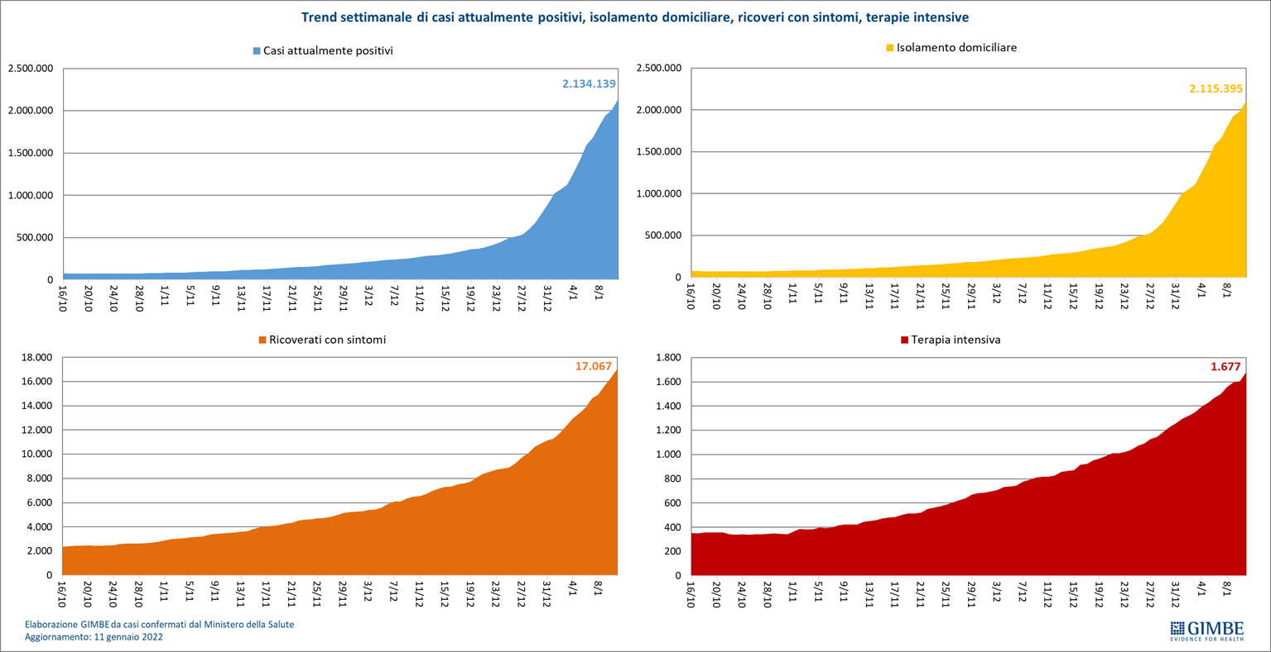

Figura 4
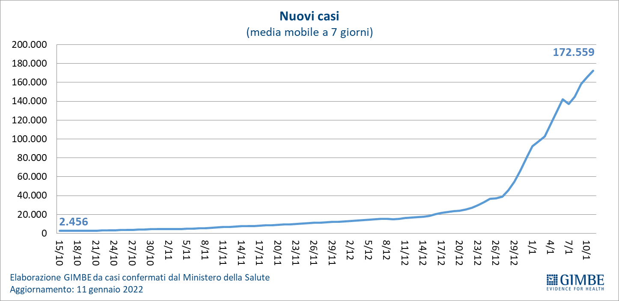

Figura 5
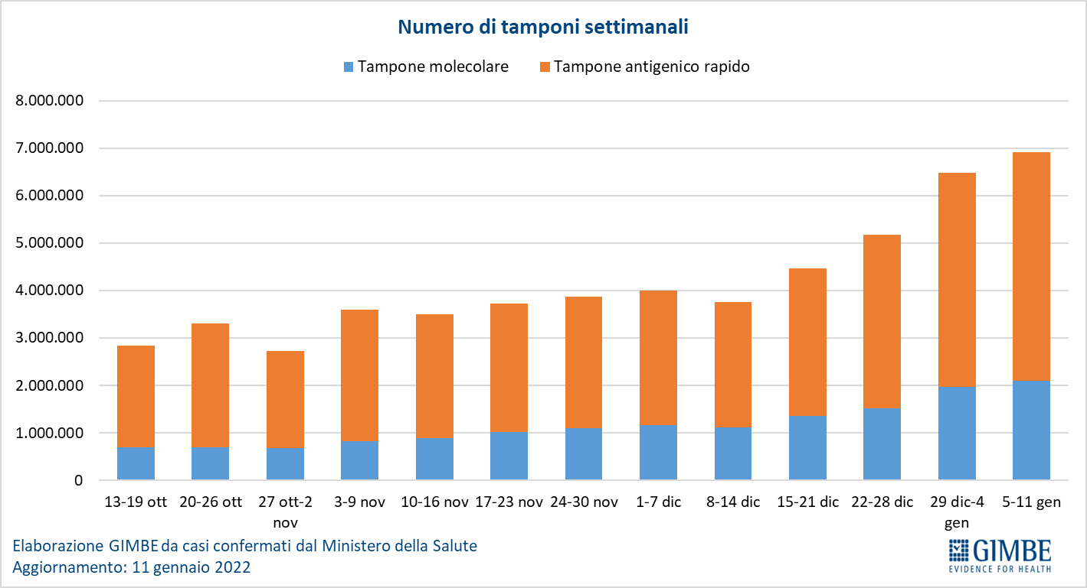

Figura 6
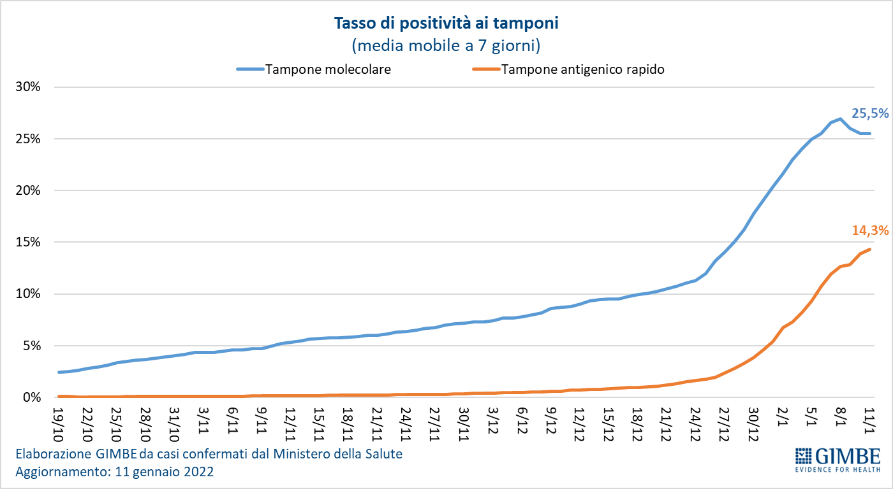

Figura 7
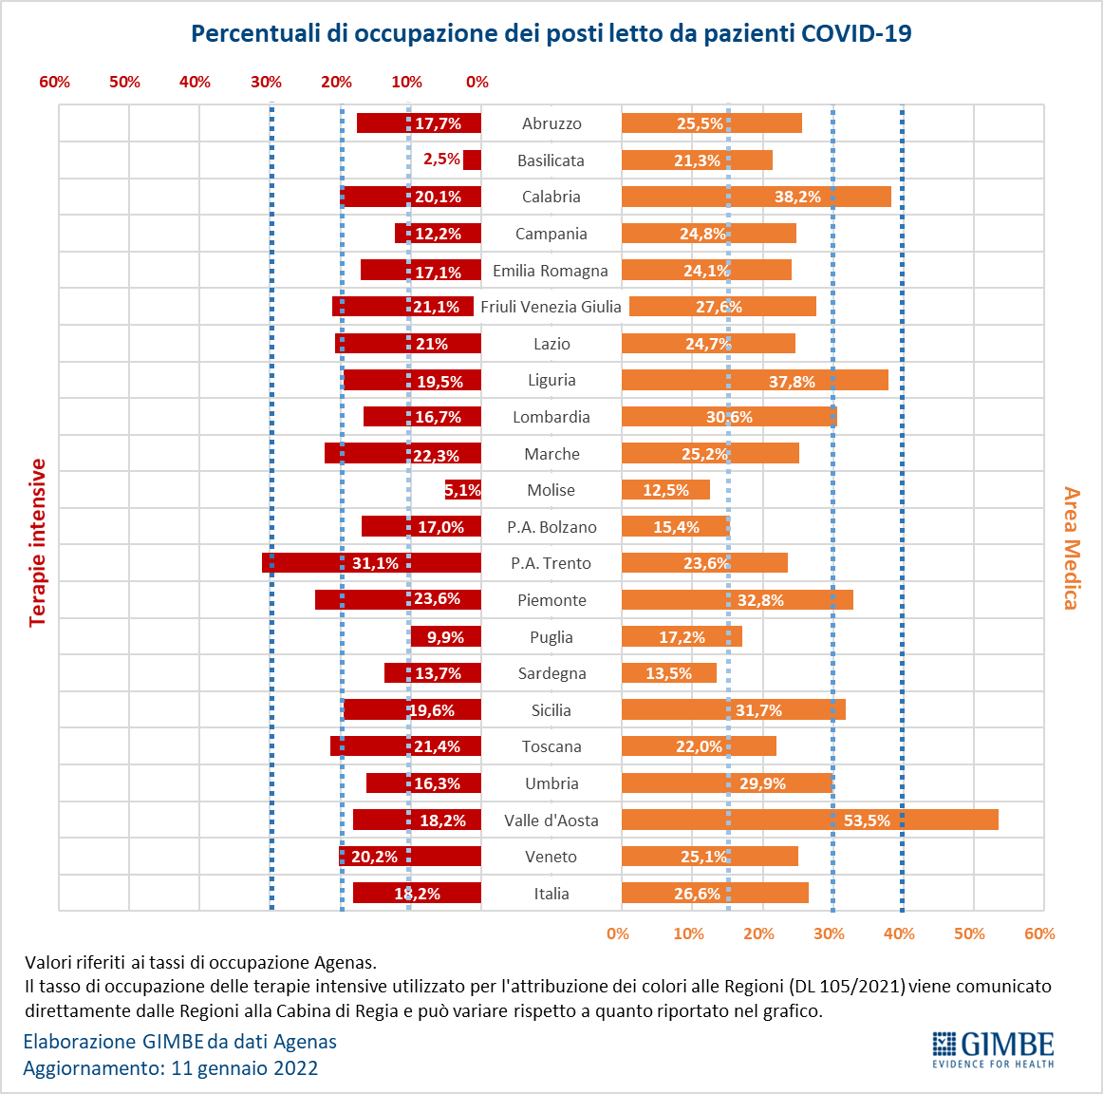

Figura 8
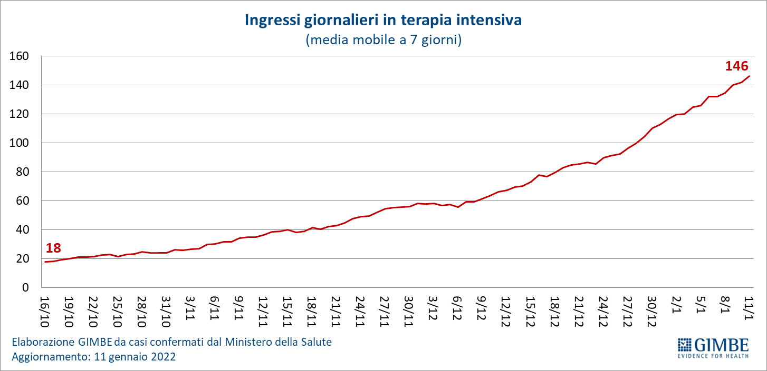

Figura 9
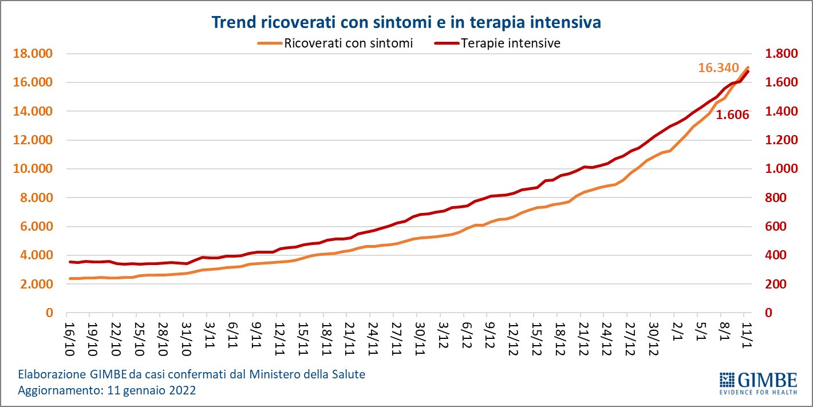

Figura 10
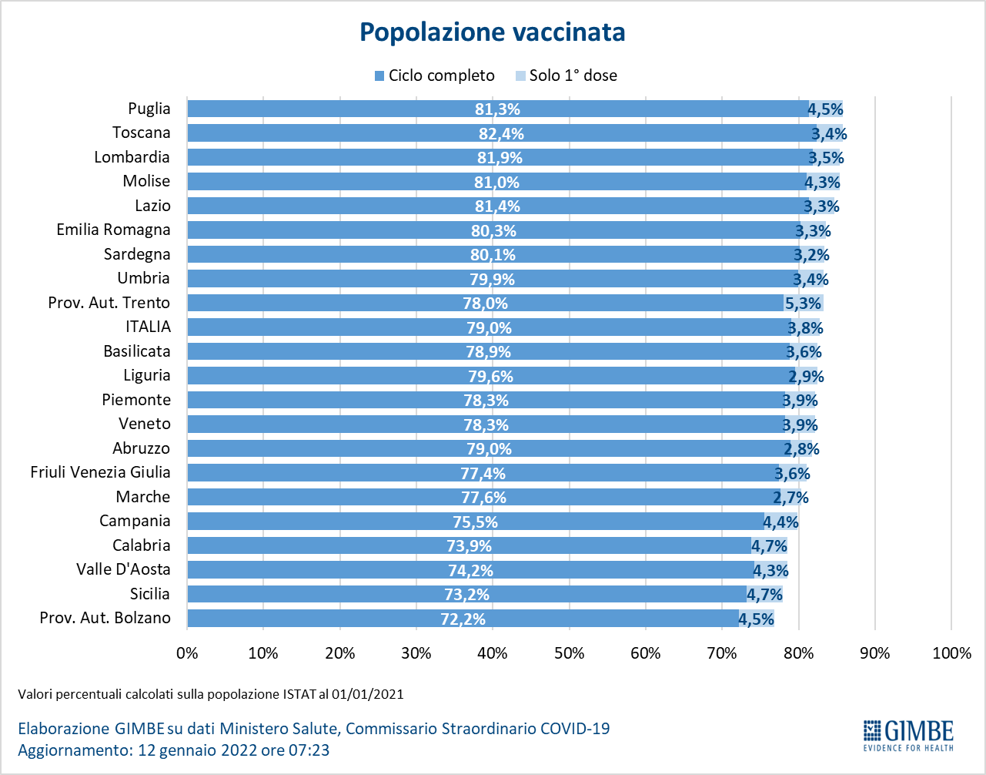

Figura 11
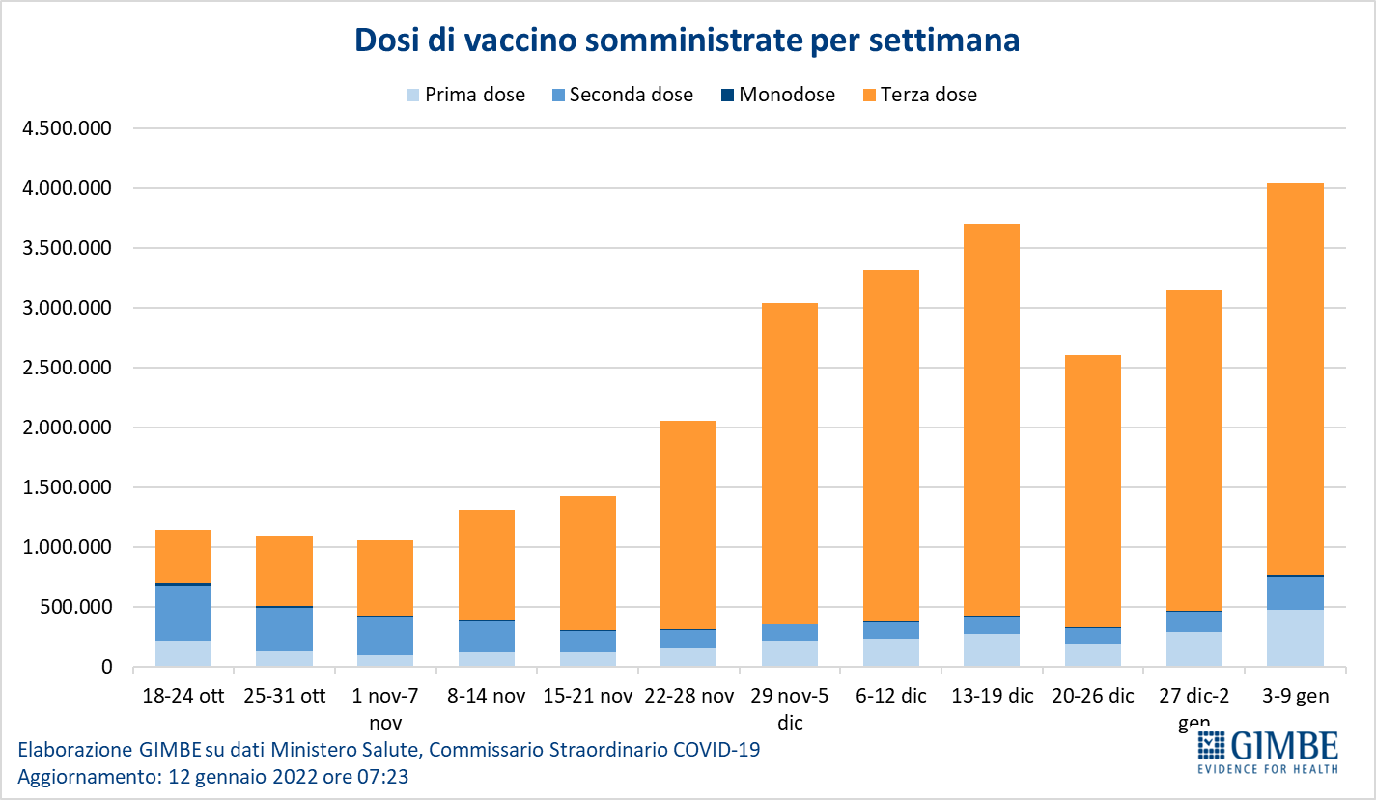

Figura 12
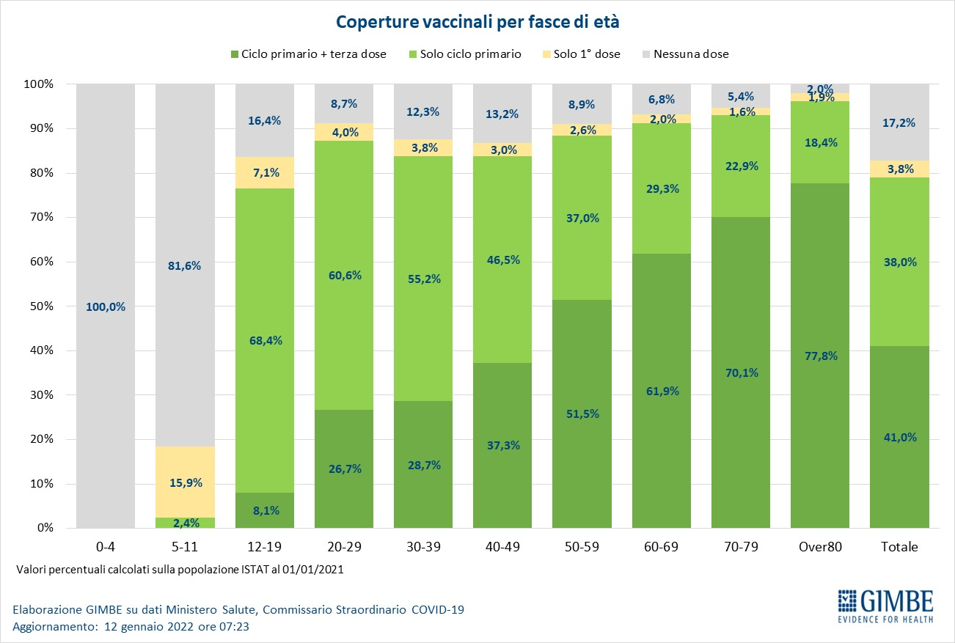

Figura 13
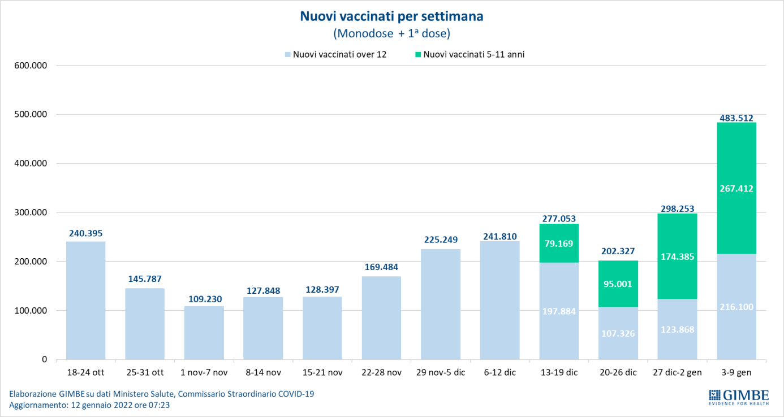

Figura 14
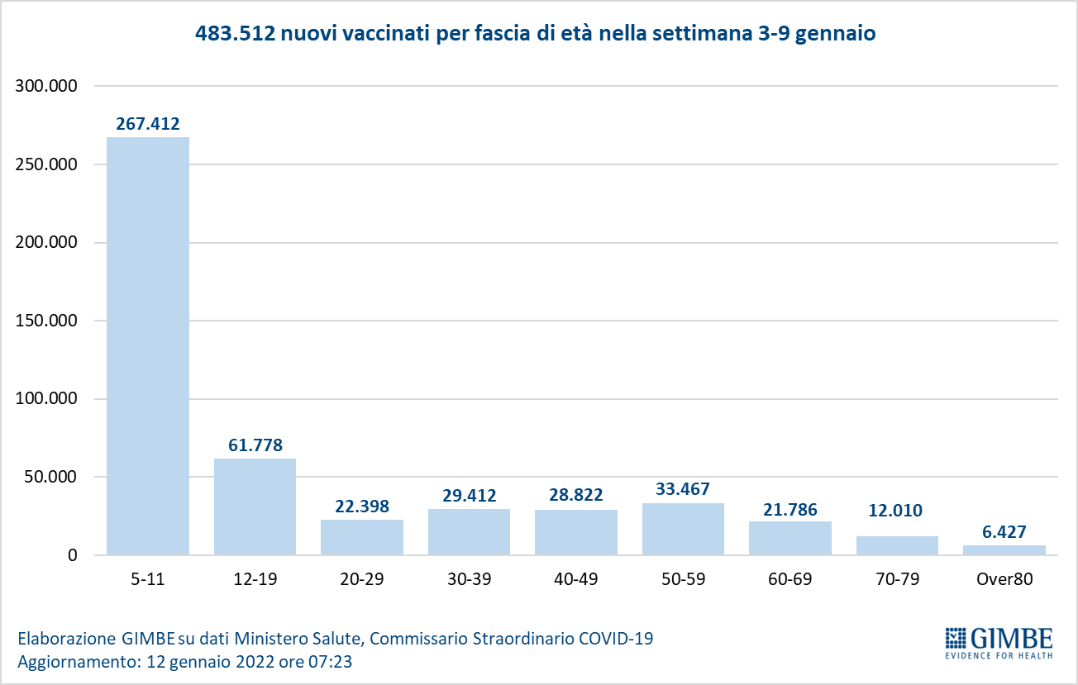

Figura 15
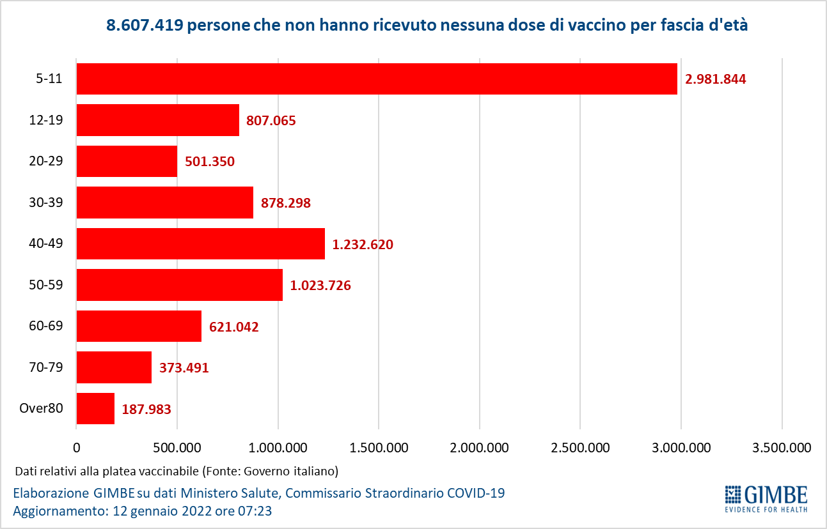
Figura 16
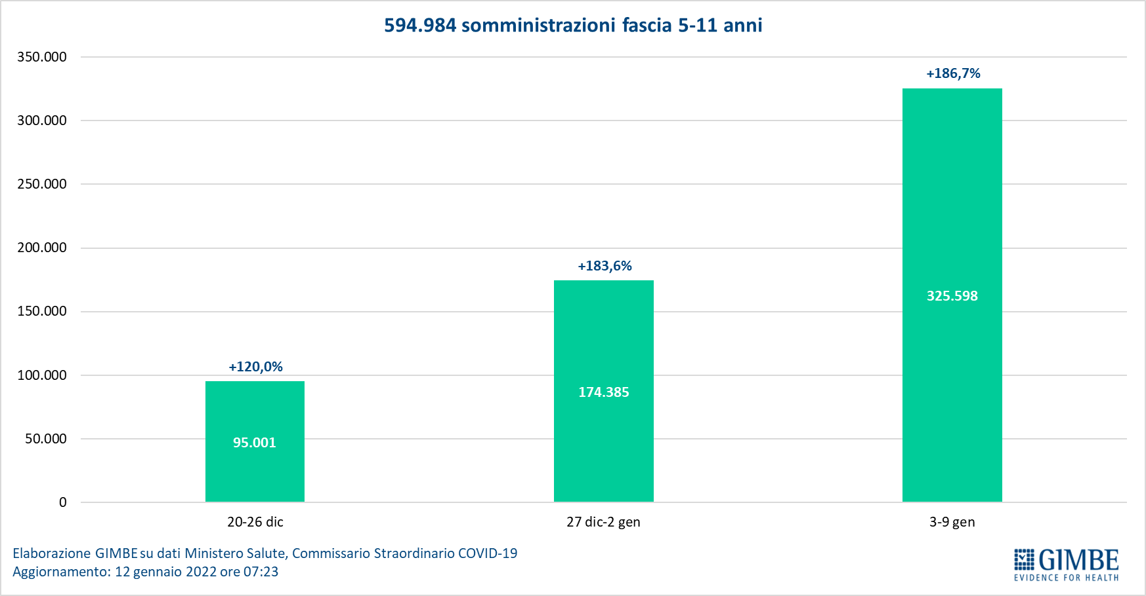

Figura 17
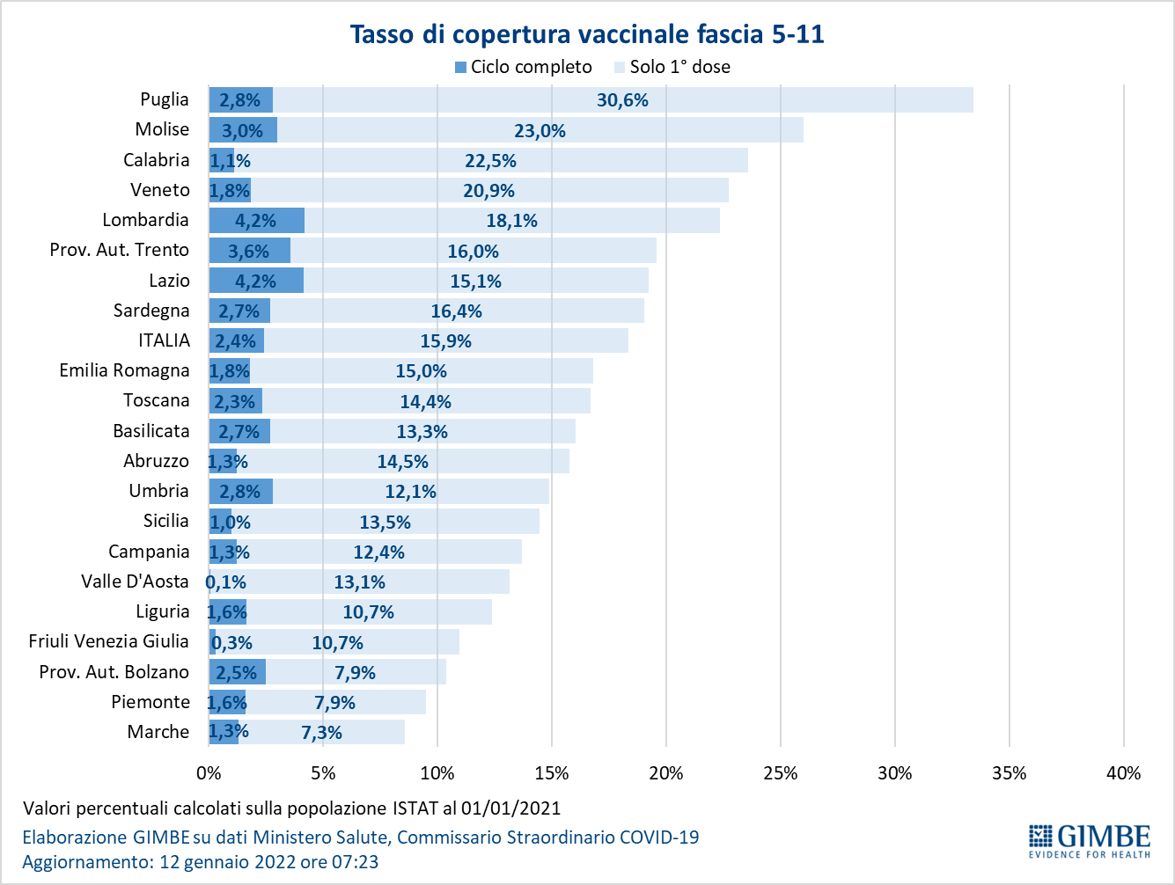

Figura 18
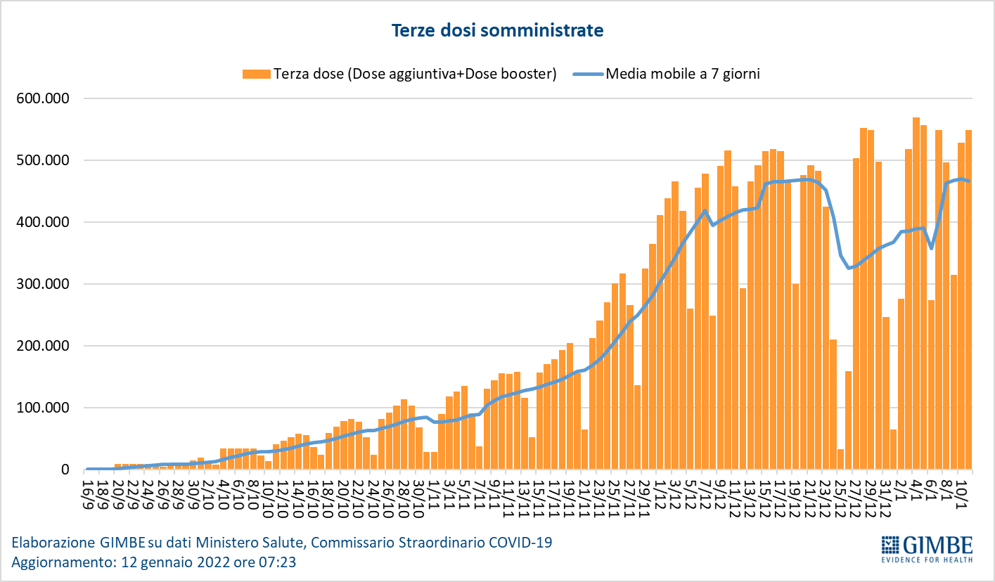

Figura 19
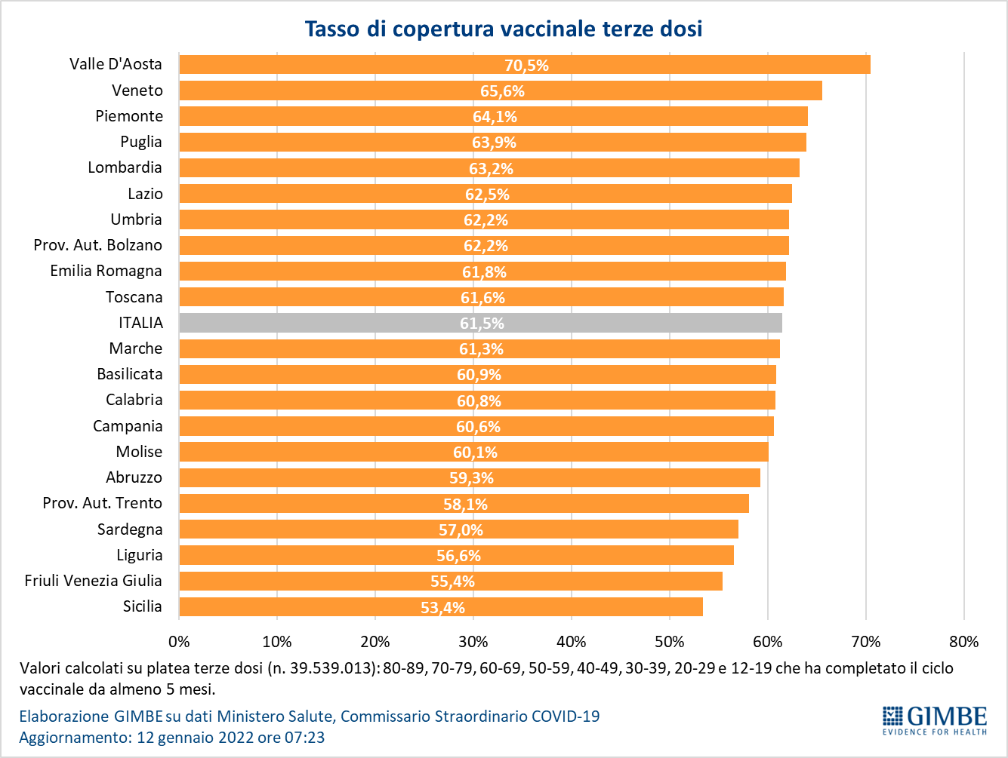

Figura 20
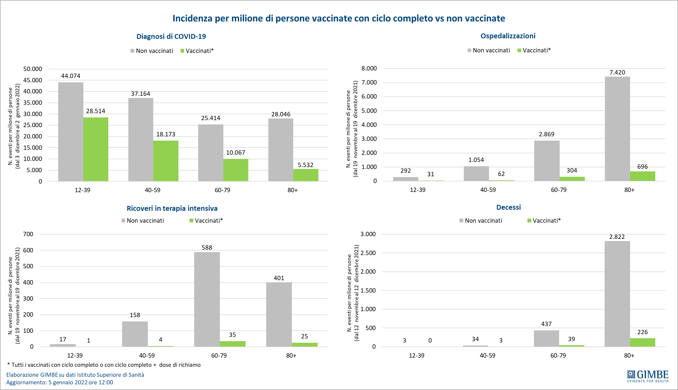
Tabella 1. Indicatori regionali: settimana 5-11 gennaio 2022
Regione | Casi attualmente positivi per 100.000 abitanti | Variazione  % nuovi casi | Posti letto in area medica occupati da pazienti COVID−19 | Posti letto in terapia intensiva occupati da  pazienti COVID−19
Abruzzo | 4.203 | 38,3% | 25,5% | 17,7%
Basilicata | 2.035 | 49,7% | 21,3% | 2,5%
Calabria | 1.564 | 39,9% | 38,2% | 20,1%
Campania | 3.260 | 51,4% | 24,8% | 12,2%
Emilia Romagna | 5.133 | 129,8% | 24,1% | 17,1%
Friuli Venezia Giulia | 3.139 | 67,2% | 27,6% | 21,1%
Lazio | 3.151 | 68,2% | 24,7% | 20,8%
Liguria | 1.259 | 208,7% | 37,8% | 19,5%
Lombardia | 5.421 | 21,0% | 30,6% | 16,7%
Marche | 713 | 30,8% | 25,2% | 22,3%
Molise | 1.718 | 61,4% | 12,5% | 5,1%
Piemonte | 3.495 | 39,1% | 32,8% | 23,6%
Prov. Aut. Bolzano | 2.649 | 145,8% | 15,4% | 17,0%
Prov. Aut. Trento | 4.353 | 81,9% | 23,6% | 31,1%
Puglia | 1.756 | 52,9% | 17,2% | 9,9%
Sardegna | 1.056 | 47,7% | 13,5% | 13,7%
Sicilia | 2.652 | 128,5% | 31,7% | 19,6%
Toscana | 4.761 | 5,8% | 22,0% | 21,4%
Umbria | 3.979 | 0,5% | 29,9% | 16,3%
Valle D'Aosta | 4.133 | 78,2% | 53,5% | 18,2%
Veneto | 4.216 | 52,9% | 25,1% | 20,2%
ITALIA | 3.578 | 49,0% | 26,6% | 18,2%
Nota: nella prima colonna rosso, verde e giallo indicano rispettivamente una performance regionale in peggioramento, in miglioramento o stabile, rispetto alla settimana precedente.
Nella seconda colonna rosso e verde indicano rispettivamente un aumento o una diminuzione di nuovi casi rispetto alla settimana precedente.
Nelle ultime 2 colonne rosso e verde indicano il superamento, o meno, della soglia di saturazione del 15% per l’area medica e del 10% per le terapie intensive (dati Agenas).

Tabella 2. Nuovi casi nell’ultima settimana suddivisi per provincia

Regione | Provincia | Nuovi casi per 100.000 abitanti  5-11 gennaio 2022
Abruzzo | Teramo | 2.385
Abruzzo | Chieti | 2.328
Abruzzo | Pescara | 2.041
Abruzzo | L'Aquila | 1.740
Basilicata | Potenza | 1.131
Basilicata | Matera | 850
Calabria | Vibo Valentia | 1.883
Calabria | Reggio di Calabria | 1.148
Calabria | Crotone | 597
Calabria | Catanzaro | 483
Calabria | Cosenza | 378
Campania | Napoli | 2.584
Campania | Salerno | 2.047
Campania | Caserta | 2.031
Campania | Benevento | 1.625
Campania | Avellino | 1.252
Emilia Romagna | Rimini | 4.469
Emilia Romagna | Forlì-Cesena | 3.462
Emilia Romagna | Ravenna | 3.382
Emilia Romagna | Modena | 3.340
Emilia Romagna | Bologna | 2.806
Emilia Romagna | Reggio nell'Emilia | 2.722
Emilia Romagna | Parma | 2.402
Emilia Romagna | Ferrara | 2.344
Emilia Romagna | Piacenza | 2.173
Friuli Venezia Giulia | Pordenone | 2.105
Friuli Venezia Giulia | Trieste | 2.071
Friuli Venezia Giulia | Udine | 1.830
Friuli Venezia Giulia | Gorizia | 1.496
Lazio | Rieti | 1.942
Lazio | Roma | 1.649
Lazio | Latina | 1.618
Lazio | Viterbo | 1.437
Lazio | Frosinone | 1.192
Liguria | La Spezia | 2.531
Liguria | Genova | 2.377
Liguria | Savona | 2.349
Liguria | Imperia | 2.206
Lombardia | Lodi | 3.016
Lombardia | Monza e della Brianza | 2.858
Lombardia | Varese | 2.776
Lombardia | Sondrio | 2.771
Lombardia | Brescia | 2.751
Lombardia | Milano | 2.636
Lombardia | Como | 2.596
Lombardia | Pavia | 2.567
Lombardia | Lecco | 2.451
Lombardia | Cremona | 2.389
Lombardia | Bergamo | 2.320
Lombardia | Mantova | 2.224
Marche | Ancona | 1.176
Marche | Fermo | 1.031
Marche | Ascoli Piceno | 916
Marche | Macerata | 577
Marche | Pesaro e Urbino | 420
Molise | Isernia | 1.046
Molise | Campobasso | 981
P.A. Bolzano | Bolzano | 2.168
P.A. Trento | Trento | 2.774
Piemonte | Verbano-Cusio-Ossola | 2.575
Piemonte | Cuneo | 2.187
Piemonte | Biella | 2.163
Piemonte | Torino | 2.036
Piemonte | Asti | 2.028
Piemonte | Vercelli | 1.957
Piemonte | Novara | 1.949
Piemonte | Alessandria | 1.768
Puglia | Bari | 1.168
Puglia | Brindisi | 1.089
Puglia | Lecce | 1.079
Puglia | Barletta-Andria-Trani | 952
Puglia | Foggia | 814
Puglia | Taranto | 766
Sardegna | Nuoro | 1.081
Sardegna | Oristano | 729
Sardegna | Sassari | 536
Sardegna | Cagliari | 397
Sardegna | Sud Sardegna | 336
Sicilia | Caltanissetta | 2.435
Sicilia | Siracusa | 1.978
Sicilia | Ragusa | 1.971
Sicilia | Messina | 1.827
Sicilia | Enna | 1.695
Sicilia | Agrigento | 1.626
Sicilia | Catania | 1.421
Sicilia | Trapani | 1.413
Sicilia | Palermo | 1.234
Toscana | Firenze | 3.031
Toscana | Prato | 2.625
Toscana | Pisa | 2.615
Toscana | Pistoia | 2.529
Toscana | Lucca | 2.324
Toscana | Arezzo | 2.222
Toscana | Massa Carrara | 2.160
Toscana | Siena | 2.131
Toscana | Livorno | 2.120
Toscana | Grosseto | 1.708
Umbria | Terni | 2.311
Umbria | Perugia | 1.972
Valle d'Aosta | Aosta | 2.452
Veneto | Rovigo | 2.483
Veneto | Verona | 2.390
Veneto | Vicenza | 2.133
Veneto | Treviso | 2.082
Veneto | Padova | 1.992
Veneto | Venezia | 1.877
Veneto | Belluno | 1.758

